- 流水表：推荐奖励，出货奖励，怎么区分是云仓订单还是出货订单

- 产品库存记录：由产品编号改为规格编号
产品记录改为规格记录，库存变动由产品改为规格。
现在库存由产品库存更改至规格库存,，升级之后维护规格的库存（通知客户）。

3、订单：拆分为云仓订单与出货订单
有几笔订单的状态类型疑似有问题，未开启云仓的等级，订单类型为云仓订单
SELECT * FROM tbh_order WHERE kind = '2' AND LEVEL > 2
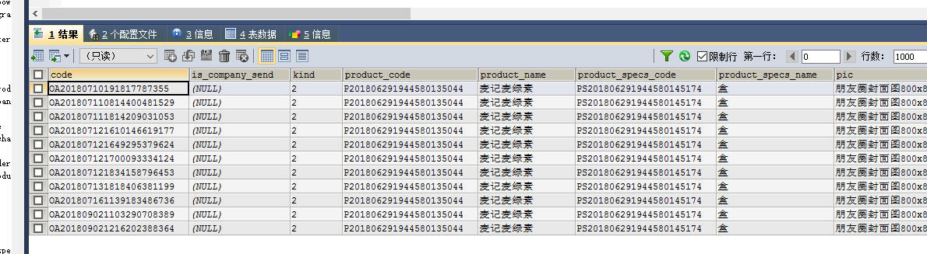
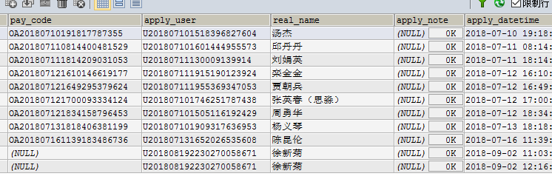

4、充值表：历史的上级与团队名称
待支付与待审核状态：保留当前信息
审核通过与审核不通过：保留操作

- 代理轨迹状态改变
16 （待申请意向代理）改为 0
3 （有意愿）改为 0
4 （已忽略）改为 1
5 （已分配）改为 3
6 （待审核授权）改为 6
7（已授权） 改为 8
8（退出上级审核） 改为 10
9（未授权）改为 9
10（未授权）改为 9
11（授权公司审核） 改为 7
15（退出公司审核） 改为 11
12 （升级待上级审核）改为 12
13 （已升级）改为 14
14 （升级待公司审核）改为 13
17 （修改上级）无
18 （补全授权资料）改为 5
19 （待填写授权资料）改为 4

6、

